과제 4오늘의 진짜 정보판
검증 기록 및 제출 자료
검증 안내서
어디로 가나요
공개 주소: https://04end.vercel.app/
무엇을 하나요
1. 공개 주소를 열어 USD → KRW 현재 환율·출처 관측 시각·조회 시각·출처를 확인합니다.
2. 주소 뒤에 ?fixture=T04-TIMEOUT / T04-AUTH-401 / T04-RATE-429 / T04-OFFLINE / T04-SCHEMA-BREAK를 붙여 실패 5종을 확인합니다.
3. ?fixture=T04-RECOVER-D2로 정상 복구와 다음 날짜 기록 1건 추가를 확인하고, 실제 화면의 날짜별 기록 2건과 변화값을 확인합니다.
무엇이 보이면 통과인가요
실패마다 원인·다음 행동이 다르게 표시되고 마지막 정상값은 오래된 데이터로 유지됩니다. 정상 복구 시 현재 데이터로 돌아오며 기록 1건이 추가되고, 실제 날짜 기록 2건의 변화값이 맞으면 통과입니다.
안 될 때
합성 실패 화면에서 마지막 정상값·오래된 데이터 표시가 보이지 않거나 복구되지 않으면 주소의 fixture 값을 확인해 다시 실행합니다. 실제 조회가 실패하면 마지막 정상값을 유지한 채 네트워크·출처 상태를 확인하고 다시 조회합니다.
AI 3줄
AI에게 맡긴 일 HTML/CSS/JavaScript 기반 환율 정보판의 호출·저장·오류 상태 처리 코드와 검증 방법 정리를 맡겼다.
내가 판단한 일 화면 구성과 색상, 출처 표시 방식, 날짜별 기록 위치, 오류 증거와 최종 비교 화면을 직접 확인하고 선택했다.
AI 말을 안 들은 일 테스트용 오류 버튼을 최종 화면에 남기는 방식은 사용하지 않고, 실제 화면은 정보판 기능만 보이도록 유지했다.

1. 현재 환율 · 출처 점검
점검 항목 | 확인 결과
통화쌍 | USD → KRW
현재 환율 | 1 USD 기준 KRW 값 표시
출처 관측 시각 | 공개 원천의 관측 시각을 KST로 표시
기준 시간대 | Asia/Seoul (KST) 명시
출처 | exchangerate.fun/converter/ 링크 표시 및 원자료 페이지 연결
비밀값 | 브라우저·배포 파일·화면에 비밀키 없음

2. 비밀키와 호출 경로
브라우저에서 공개 환율 자료를 조회하고, 화면에는 출처 주소를 표시했습니다. 출처를 누르면 원자료 페이지를 직접 확인할 수 있도록 구성했습니다. 별도의 비밀 API 키는 사용하지 않았습니다.
사용자 | → | 환율 정보판 | → | 공개 환율 출처 | → | 화면 표시
조회·저장 원칙
조회·저장 원칙 | 처리 방식
정상 조회 | 새 환율·출처 관측 시각·조회 시각을 화면에 반영
조회 실패 | 마지막 정상값을 유지하고 오래된 데이터·다음 행동 표시
같은 날짜 재조회 | 화면값은 갱신하되 날짜 기록은 추가하지 않음
날짜 변경 후 조회 | 새 날짜 기록 1건과 출처·시각·값·단위 저장

3. 실패를 구분해 보여주기
실패 유형 | 화면 상태 | 복구 방식
응답 시간 초과 | 제한 시간 내 응답 없음 | 마지막 정상값 유지 · 잠시 후 다시 조회
401/403 거절 | 외부 원천 요청 거절 | 마지막 정상값 유지 · 출처 상태 확인
호출 제한 | 외부 원천 호출 제한 도달 | 마지막 정상값 유지 · 잠시 기다린 뒤 재조회
오프라인 | 네트워크 연결 없음 | 마지막 정상값 유지 · 인터넷 연결 확인
응답 형식 변경 | 예상 구조와 다른 응답 | 마지막 정상값 유지 · 출처 응답 형식 확인
다섯 실패는 실제 날짜 기록과 분리된 합성 검증 모드로 재생했습니다. 응답 시간 초과·401/403 거절·호출 제한·오프라인·응답 형식 변경을 각각 구분해 표시하고, 실패별 원인과 다음 행동을 다르게 안내했습니다.
실패 중에는 마지막 정상값과 출처 관측 시각을 유지하면서 상태를 오래된 데이터로 표시했고, 정상 복구 재생에서는 현재 데이터로 돌아오며 다음 날짜 기록이 정확히 1건 추가되는 것을 확인했습니다.
README.md·public-contract.json·asset-manifest.json의 package ID와 SHA-256을 대조해 동일한 공개 검증 패키지임을 확인했습니다.
4. 오류 상태 화면 증거
□ 응답 시간 초과  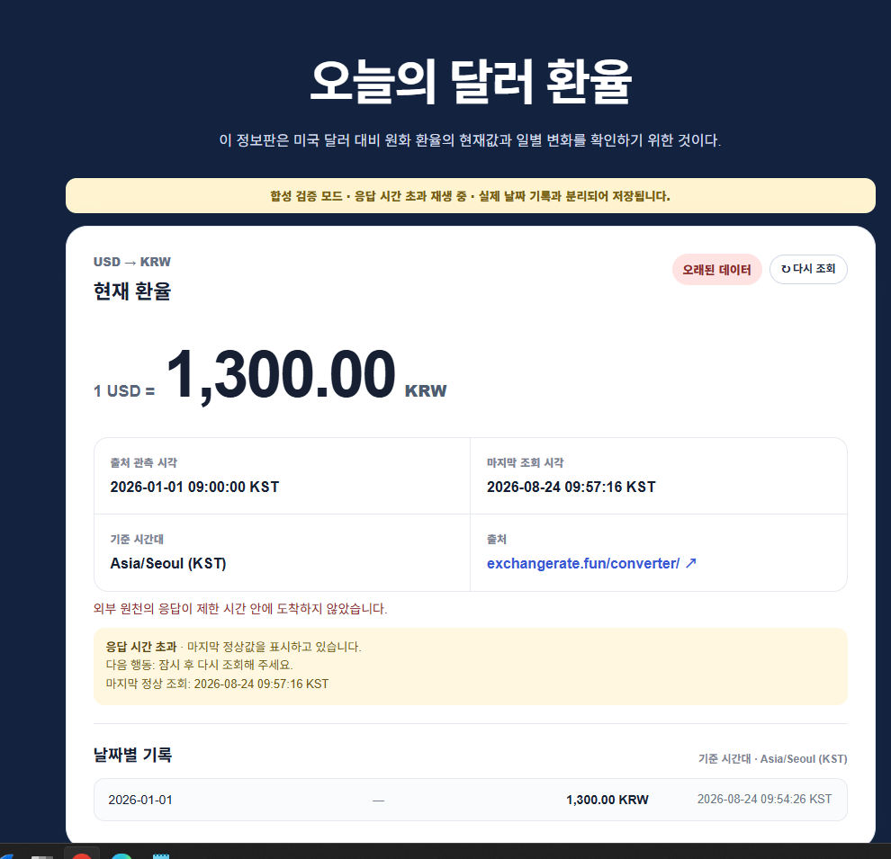 | □ 401/403 거절  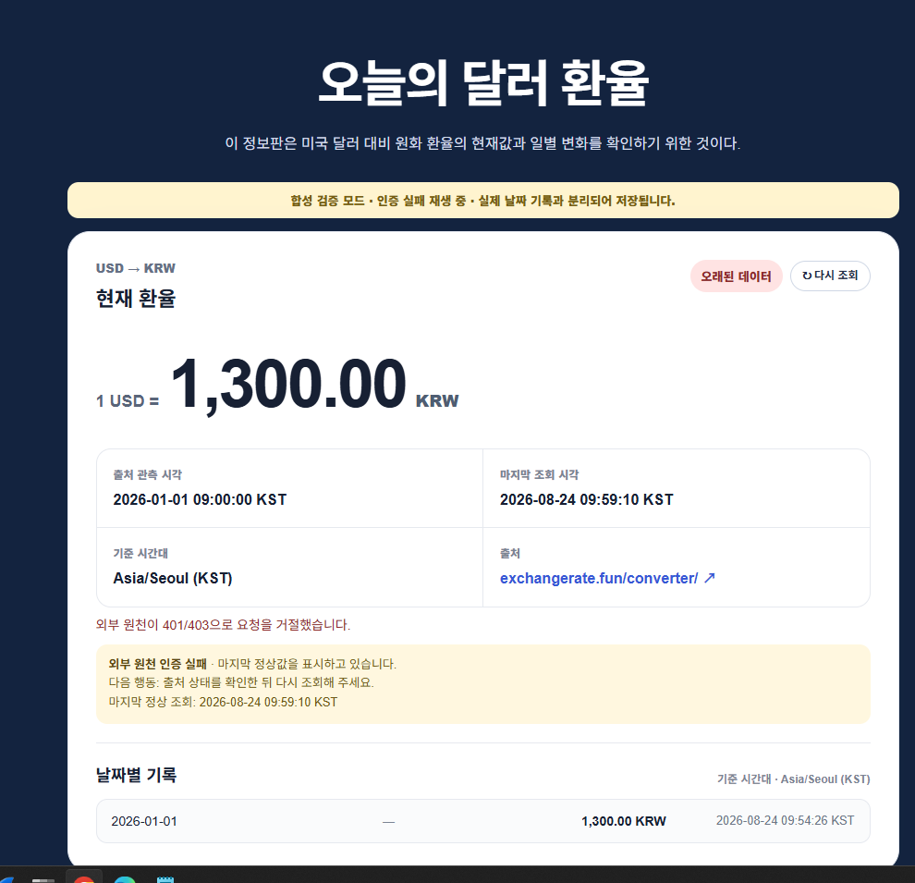
□ 호출 제한  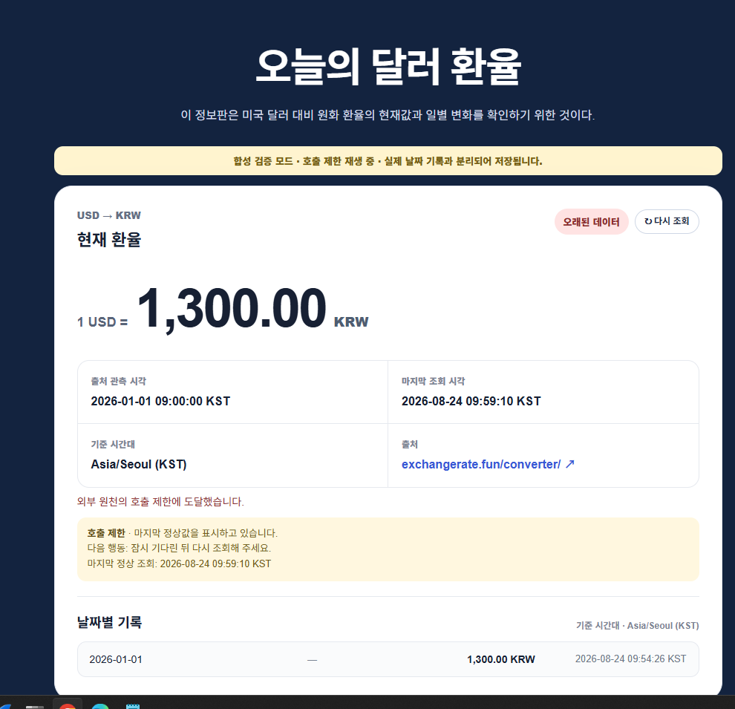 | □ 오프라인  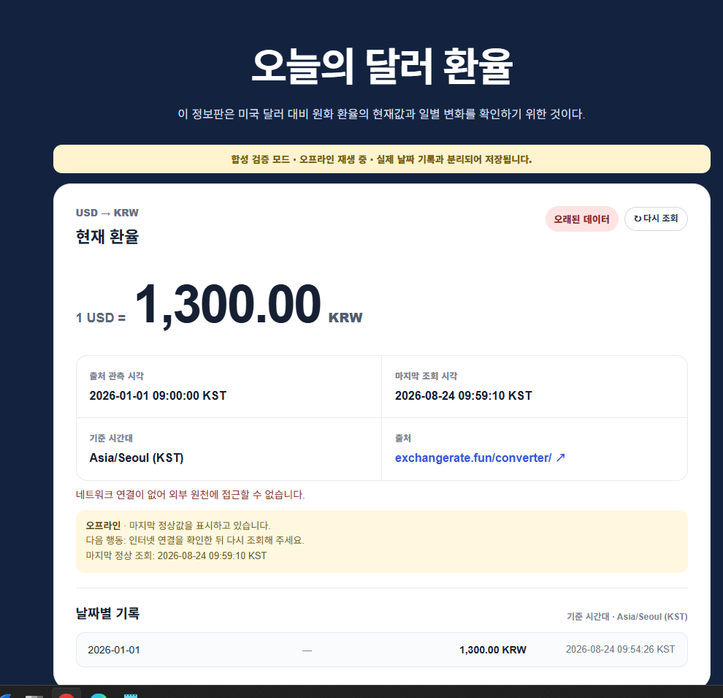
□ 응답 형식 변경  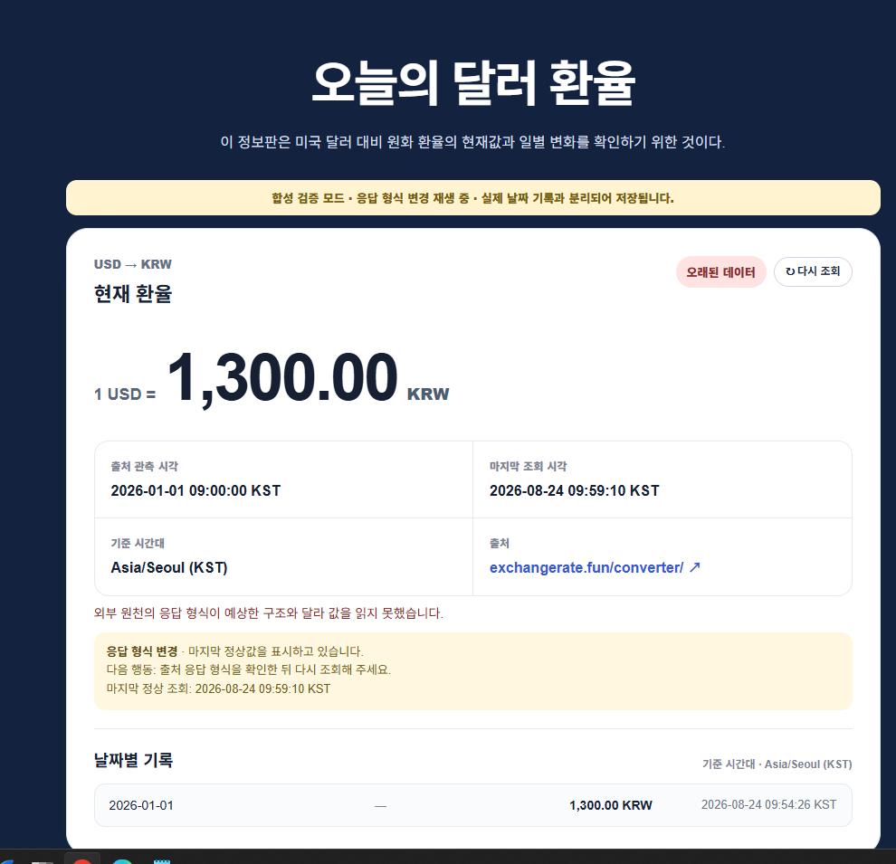 | □ 정상 복구  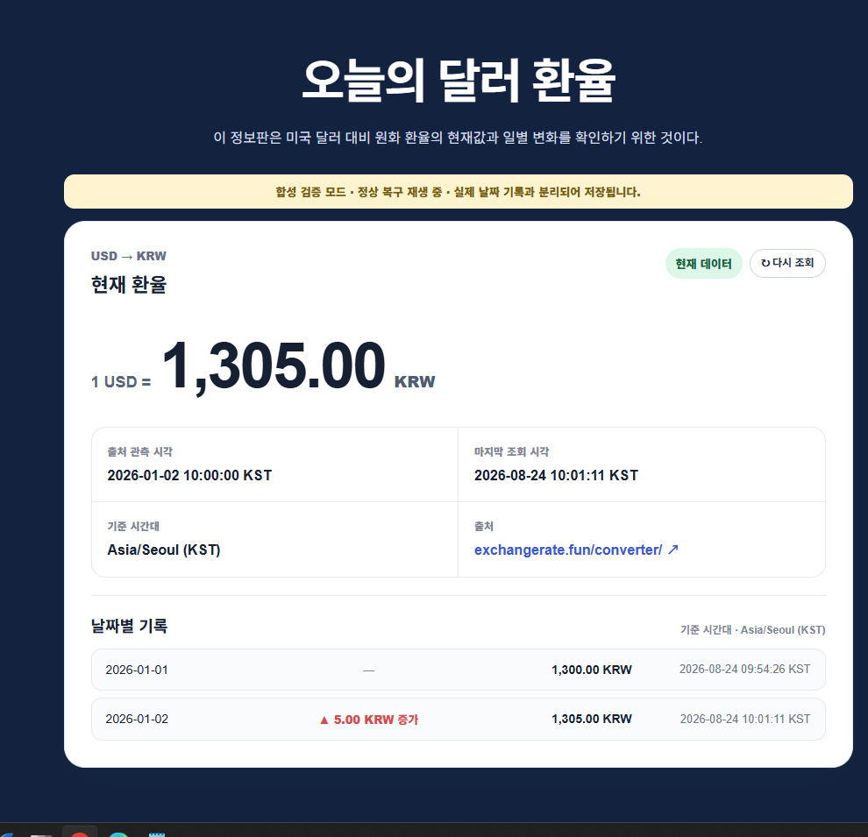
5. 하루 한 번 기록
기준 시간대는 Asia/Seoul (KST)로 고정하고 같은 날짜 기록은 한 건만 저장합니다. 두 실제 날짜 기록의 공개 원천 URL·관측 시각·값·단위를 저장값 및 화면값과 대조해 일치함을 확인했습니다.
날짜 | 변화 | 저장 환율 | 조회 시각
2026-08-21 | — | 1,385.83 KRW | 23:43:27 KST
2026-08-22 | ▲ 0.30 KRW 증가 | 1,386.13 KRW | 00:39:11 KST

6. 어제와 비교 검증
8월 21일 화면값 1,385.83 KRW와 8월 22일 화면값 1,386.13 KRW를 비교했습니다. 화면에 표시되는 소수 둘째 자리 값을 기준으로 계산하면 1,386.13 - 1,385.83 = 0.30 KRW이며, 증가 방향(▲)과 단위(KRW)가 함께 표시됩니다.
□ 최종 날짜별 기록 및 변화 화면
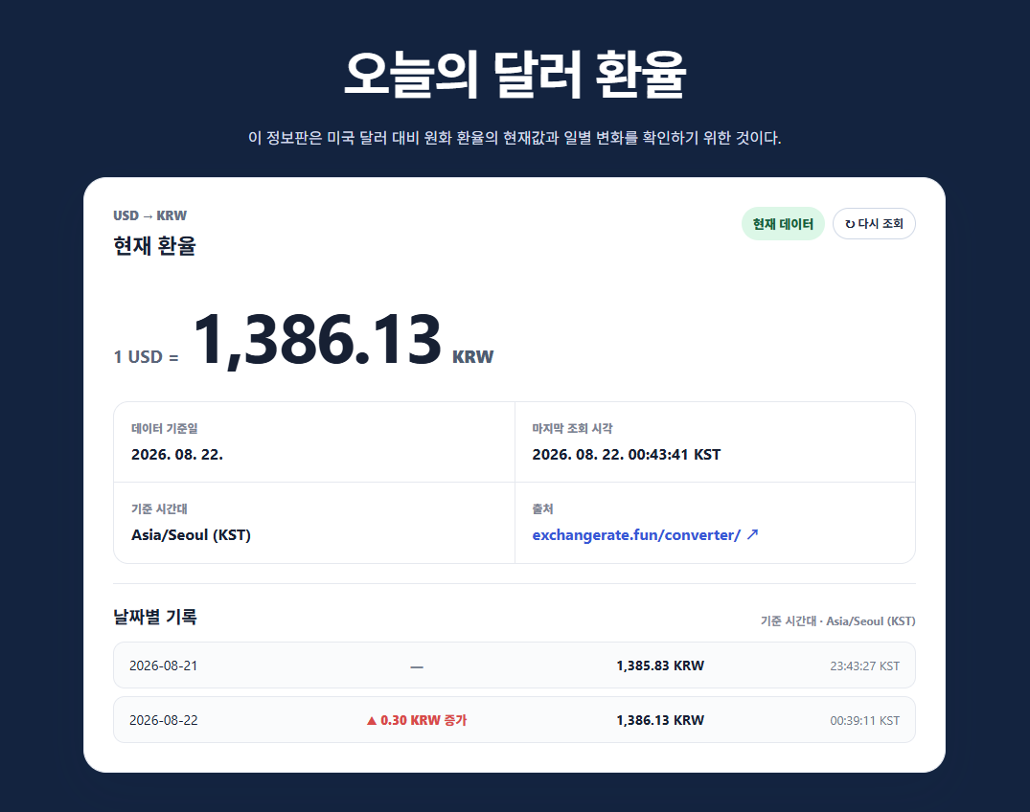
7. 제출 전 최종 점검
스스로 점검 항목 | 확인
USD → KRW 현재 환율이 화면에 표시된다. | ✓
출처 관측 시각·마지막 조회 시각·기준 시간대가 구분되어 표시된다. | ✓
출처 주소가 화면에 보이고 눌러 원자료 페이지를 열 수 있다. | ✓
브라우저·배포 파일·화면·Git 기록에 비밀값을 남기지 않았다. | ✓
Timeout·인증 실패·호출 제한·오프라인·응답 형식 변경을 합성 검증에서 서로 다른 상태로 확인했다. | ✓
실패 시 마지막 정상값·오래된 데이터·실패별 다음 행동이 표시되고 정상 복구된다. | ✓
Asia/Seoul (KST)을 날짜 기록의 기준 시간대로 명시했다. | ✓
서로 다른 실제 날짜 기록 2건을 확보하고 합성 검증 기록과 분리했다. | ✓
같은 날짜의 기록이 중복 생성되지 않는다. | ✓
일별 기록에 출처 정보·값·단위를 보존하고 이전 기록 대비 차이·방향·단위를 표시한다. | ✓
실제 날짜 2건의 출처·관측 시각·값·단위가 저장값·화면값과 일치한다. | ✓
8/21 1,385.83과 8/22 1,386.13의 차이가 ▲ 0.30 KRW로 재검산된다. | ✓
공개 검증 패키지의 package ID와 SHA-256을 3개 파일에서 대조했다. | ✓
공개 화면·파일·제출 기록에 개인정보와 비밀값이 없다. | ✓
검증 안내서 4개 항목을 작성하고 검증 행동을 3단계 이내로 구성했다. | ✓
AI에게 맡긴 일·내가 판단한 일·AI 말을 안 들은 일을 작성했다. | ✓

